Число жителей столицы, довольных ЕМИАС, увеличилось в два раза
25.10.2016
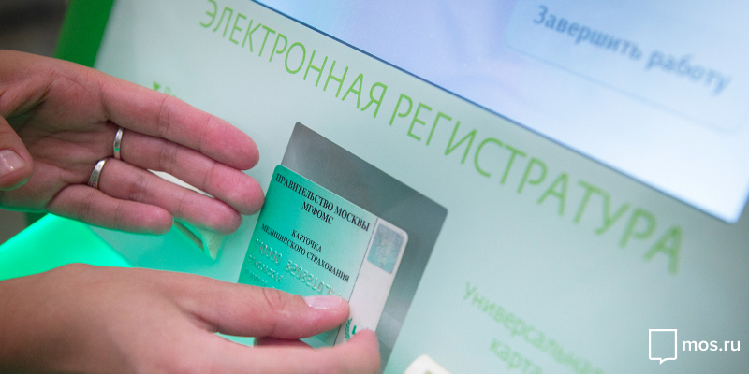
В Москве зафиксировано увеличение индекса лояльности к работе ЕМИАС. Он повысился в два раза с 2013 года и составил 56%. Об этом сообщил Официальный портал Мэра и Правительства Москвы.

Удовлетворённость жителей столицы возможностями электронной записи к специалистам-медикам за три года возросла на 93%. Данный показатель определяется с применением индекса лояльности NPS (Net Promoter Score). Как сообщает Официальный портал Мэра и Правительства Москвы, расчёт лояльности производится с помощью разделения пользователей системы на три категории: "промоутеров", "нейтралов" и "критиков". Метод расчёта основывается на том, что от "промоутеров" поступит обязательная рекомендация канала записи, "нейтралы" дадут рекомендацию с определённой степенью вероятности, а от "критиков" она не поступит. Индекс NPS — это доля "промоутеров" за вычетом "критиков".

В столице зафиксировано двукратное увеличение индекса лояльности — с 29% в 2013 году до 56% в 2016-ом. Подобного результата удалось добиться благодаря совершенствованию функционала и повышению удобства работы сервиса. На сегодняшний день для жителей столицы существуют несколько способов записи в поликлинику. Помимо сайта ЕМИАС, это можно сделать через работников регистратуры, через приложения для мобильных телефонов, портал государственных услуг или "Медихост", инфомат и по телефонной линии. Самыми популярными способами записи в поликлинику у москвичей являются инфомат, регистратура и портал государственных услуг.

Адрес страницы: http://golyanovo.mos.ru/presscenter/news/detail/4042929.html
Управа района Гольяново города Москвы

